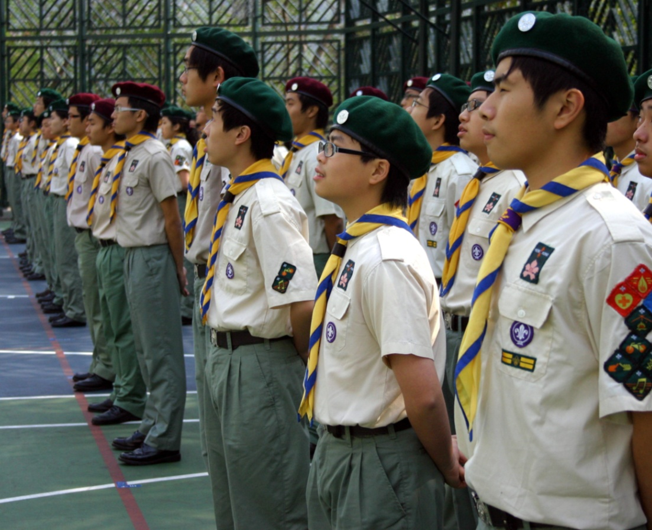

香港童軍總會荃灣第廿四旅
廿五周年旅慶
暨
仁濟聯合童軍委員會十周年開展禮

SCOUT ASSOCIATION OF HONG KONG
24th TSUEN WAN GROUP
25thAnniversary
cum
Yan Chai Hospital Scout Union
10thAnniversary

(YAN CHAI HOSPITAL LIM POR YEN SECONDARY SCHOOL)
145-165 TSUEN KING CIRCUIT, TSUEN WAN, NT, HONG KONG.
邀請函
訂於二零一零年七月十七日（星期六）下午四時三十分假仁濟醫院林百欣中學禮堂舉行本旅廿五周年旅慶暨仁濟聯合童軍委員會十周年開展禮
恭請

仁濟醫院第三副主席
鄭承龍教授
香港童軍總會副香港總監
盧偉誠先生 蒞臨主禮
敬請
光臨指導 曷勝榮藉

香港童軍總會荃灣第廿四旅
仝人敬約

嘉賓請於下午四時十五分前入座
如蒙惠臨 敬希賜覆

旅長 顏瓊瑋 （65266366）

